**1 Сбор и анализ требований**

**1.1 Назначение и область применения**

ПО разрабатывается для центра занятости населения. Оно упростит процесс подачи заявок на мероприятия, предоставит возможность просмотра доступных вакансий и активных мероприятий.

Разрабатываемая подсистема будет актуальна для учебных заведений, проводящих профориентационные работы для своих студентов, людей, находящихся в поиске работы, а также для самого ЦЗН, проводящего данные мероприятия.

**1.2 Постановка задачи**

Необходимо разработать ПО для подачи заявок на мероприятия службы занятости. Подсистема должна обеспечивать выполнение следующих задач:

* авторизация и регистрация пользователя;
* просмотр списка вакансий и мероприятий;
* подача заявки на мероприятие службы занятости;
* фильтрация списка вакансий по заработной плате, требуемому опыту работы, должности;
* сортировка вакансий по названию;
* сортировка мероприятий по названию, дате публикации;
* публикация информации о новых вакансиях и мероприятиях менеджером;
* просмотр списка заявок администратором;
* обработка заявок администратором.

Интерфейс должен быть интуитивно понятен для пользователя. В целях безопасности на сайте необходимо пройти авторизацию перед использованием основной функциональности. При открытии сайта отобразится страница просмотра мероприятий и доступных вакансий.

Гость сможет зарегистрироваться и авторизоваться, просмотреть список мероприятий и доступных вакансий.

Пользователь сможет подать заявку на мероприятие и выполнять все действия, доступные неавторизованному пользователю.

Менеджеру также будет доступно редактирование информации о мероприятиях и вакансиях.

Администратор сможет просматривать список заявок, обрабатывать заявки и выполнять все действия, доступные менеджеру.

На рисунке 1 представлена диаграмма вариантов использования подсистемы различными категориями пользователей.

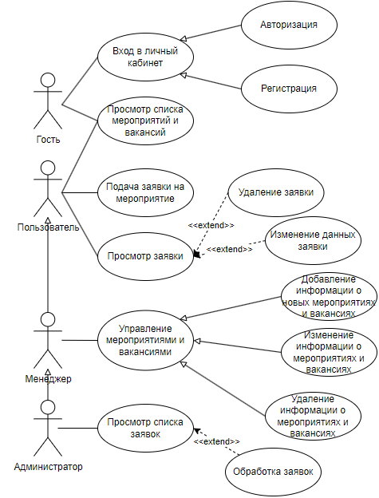

Рисунок 1 – Диаграмма вариантов использования

**1.3 Выбор состава программных и технических средств**

Согласно цели проекта требуется разработать ПО для подачи заявок и БД для хранения данных.

В качестве СУБД выбрана MySQL 8.0, так как она имеет высокую производительность, обладает кроссплатформенностью, проста в освоении, обладает широким набором данных и легко масштабируется.

Сайт будет написан на языке программирования C# с использованием фреймворка ASP.NET MVC, так как он обеспечивает высокую производительность, кроссплатформенность, гибкую архитектуру и простоту тестирования.

Для разработки будет использоваться интегрированная среда разработки программ Visual Studio 2022, так как это производительная и простая в освоении IDE, обеспечивающая быструю и комфортную разработку.

Для функционирования системы на стороне сервера необходимы следующие программные и технические средства:

* ОС Windows или Linux;
* 32-х/64-х разрядная архитектура;
* MySQL Server не ниже 8.0;
* .NET SDK не ниже 8.0 и ASP.NET MVC 5;
* 3 Гб доступной оперативной памяти;
* процессор с частотой не менее 1 ГГц и не менее 2 ядер;
* 10 Гб доступного дискового пространства.

Доступ к системе осуществляется с помощью браузеров, таких как Chrome (версии 90 и выше), FireFox (версии 88 и выше) и других, поддерживающих HTML5 и CSS3, необходимых для функционирования системы на стороне клиента. Помимо программных, необходимы также следующие технические средства:

* процессор с частотой не менее 1 ГГц;
* 2 Гб доступной оперативной памяти.